ЗАДАЧИ В12
Задачи больше по физике, чем по математике, но необходимые формулы и величины даны в условии. Все задачи сводятся к решению линейного или квадратного уравнения, либо линейного или квадратного неравенства. Поэтому необходимо уметь решать такие уравнения и неравенства, и определять ответ (есть задачи, в которых нужно выбрать одно из двух решений, имеются и другие нюансы, мы их рассмотрим). Ответ в любом случае, должен получиться в виде целого числа или конечной десятичной дроби.

На что необходимо обратить внимание:
- если в вопросе прозвучало «определить наибольшее значение», «определить наименьшее значение», то задача в большинстве случаев решается через составление неравенства.
- правильно определяйте знак при составлении неравенства. Например: b не менее 21 записывается как (b равно или больше 21).
- если в вопросе задачи прозвучало «сколько», то составляется уравнение.
- не забывайте перевести единицы измерения, если это необходимо (метры с сантиметры и пр.)
- не упускайте из виду, в каких единицах измерения требуется записать ответ (например, решив задачу, вы получили 0,5 часа, в условии сказано записать ответ в минутах, получается 30 минут; если запишите 0,5 – это ошибка и потерянный бал, хотя задача решена, верно).

Вспомним, как решаются квадратные, линейные уравнения и неравенства.
Линейные уравнения:
Самый простейший пример .
Ещё пример , всё, что требуется это провести безошибочно необходимые преобразования, а именно:
- можем умножать и делить левую и правую части на одно и то же число.
- прибавлять к обеим частям (уравнения или неравенства) или отнимать одно и то же число. По-другому эта операция звучит так: перенос слагаемых, из левой части в правую и наоборот, при этом меняем знак слагаемого изменяется на противоположный.
- можем возводить в квадрат и извлекать корень из обеих частей.

Квадратное уравнение (общий вид):
Находим дискриминант
Находим корни по формулам:
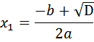
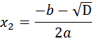
Графически это парабола, решением уравнения являются её точки пересечения с осью оХ.
Вместо х может стоять другая переменная t,p,q. Сути это не меняет.
Линейное неравенство:
Пример такого неравенства 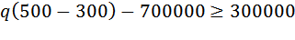
- можем выполнять те же преобразования, что и в уравнении, но при умножении на отрицательное число не забывайте менять знак на противоположный.
- если меняете левую и правую части неравенства местами, так же меняйте знак неравенства на противоположный (казалось бы это очевидно, но многие из-за невнимательности допускают такую ошибку), элементарный пример на числах:
если .

О квадратных неравенствах:
После преобразований, неравенства в большинстве представленных задач сводятся к виду .
Вспомним формулу разложения квадратного многочлена на множители
где и корни квадратного уравнения . Итак, алгоритм решения неравенства:
- Решаем квадратное уравнение
- Находим корни.
- Подставляем в выражение
- Записываем неравенство
- Определяем интервалы на числовой прямой (корни уравнения делят числовую ось на интервалы)
- Определяем «знаки» на этих интервалах, путём подстановки значений из этих интервалов, в неравество .
- Решением неравенства является(ются) интервал(ы), если значения из этого интервала обращает неравенство в верное.
- Далее отвечаем на вопрос, поставленный в задаче.
Пару решений мы разберём подробно, в остальных случаях на процессе решения неравенств останавливаться не будем. Если всё же с их решением у вас будут проблемы (ну никак они вам не подвластны), в задачах ставьте знак «=» и решайте уравнение, в 90% задач получите верный ответ.

27953. При температуре рельс имеет длину м. При возрастании температуры происходит тепловое расширение рельса, и его длина, выраженная в метрах, меняется по закону , где — коэффициент теплового расширения, — температура (в градусах Цельсия). При какой температуре рельс удлинится на 3 мм? Ответ выразите в градусах Цельсия.
Задача сводится к решению уравнения. Нам известны все числовые величины, необходимо подставить их, выразить температуру и посчитать. Да, ещё подсчитаем, какая длина у рельса стала после удлинения м (1 миллиметр это метра).
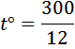
При температуре 25 градусов Цельсия рельс удлинится на 3 мм.
Ответ: 25
27954. Компания продает свою продукцию по цене руб. за единицу, переменные затраты на производство одной единицы продукции составляют руб., постоянные расходы предприятия f = 700000 руб. в месяц. Месячная операционная прибыль предприятия (в рублях) вычисляется по формуле . Определите наименьший месячный объем производства q (единиц продукции), при котором месячная операционная прибыль предприятия будет не меньше 300000 руб.
Выражение «не меньше 300000 рублей» означает, что месячная операционная прибыль предприятия будет равна или больше 300000 рублей (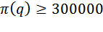).
Задача сводится к решению неравенства 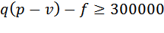, где необходимо найти q.
Подставим в неравенство известные величины:
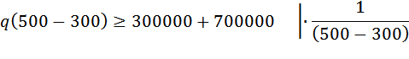
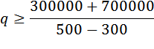
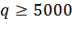
5000 единиц продукции это наименьший объем производства, при котором месячная операционная прибыль предприятия будет не меньше 300000 руб.
Данную задачу можно было решить, составив уравнение:
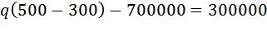
Так как понятно, что при наименьшем объёме производства будет наименьшая прибыль (300000р).
Ответ: 5000
27955. После дождя уровень воды в колодце может повыситься. Мальчик измеряет время t падения небольших камешков в колодец и рассчитывает расстояние до воды по формуле , где h — расстояние в метрах, t — время падения в секундах. До дождя время падения камешков составляло 0,6 с. Насколько должен подняться уровень воды после дождя, чтобы измеряемое время изменилось на 0,2 с? Ответ выразите в метрах.
Определим расстояние до воды до и после дождя, и найдём разницу.
До дождя:
После:
(измеряемое время изменилось на 0,2 секунды, то есть стало секунды, секунды, здесь возможна ошибка из-за невнимательности, многие подставляют значение 0,2 в формулу)
Уровень воды должен подняться на 1,8-0,8=1метр.
Ответ: 1

27956. Зависимость объема спроса q (единиц в месяц) на продукцию предприятия-монополиста от цены p (тыс. руб.) задается формулой q = 100 – 10p. Выручка предприятия за месяц r (в тыс. руб.) вычисляется по формуле. Определите наибольшую цену p, при которой месячная выручка составит не менее 240 тыс. руб. Ответ приведите в тыс. руб.
Месячная выручка составит не менее 240 тыс. руб, означает, что она будет равна или больше указанной суммы, (записываем в тыс. рублях). Подставляем q и решаем неравенство, и находим наименьшую цену:
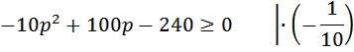
Решаем неравенство:
- Решаем квадратное уравнение
- Находим корни
- Подставляем в формулу
- Записываем неравенство
- Определяем интервалы на числовой прямой (корни уравнения делят числовую ось на интервалы). Кстати, обратите внимание, что р величина положительная, так как это цена. Получили , , .
- Определяем «знаки» на этих интервалах, путём подстановки в неравенство значений взятых из этих интервалов.
при неверно при верно при неверно
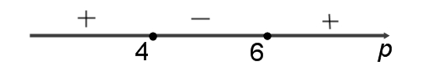
Решением будет являться интервал , значит наибольшая цена, при которой месячная выручка составит не менее 240 т. р. будет 6 т.р.
Ответ: 6

27957. Высота над землeй подброшенного вверх мяча меняется по закону , где h — высота в метрах, t — время в секундах, прошедшее с момента броска. Сколько секунд мяч будет находиться на высоте не менее трех метров?
Требуется, чтобы выполнялось неравенство . Решение данной задачи сводится к решению неравенства (выражение «мяч будет находиться на высоте не менее трех метров» означает, что он будет находится на высоте три или более, поэтому ставим знак ).
Решаем уравнение, находим корни:
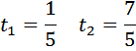
Представляем многочлен как произведение:
Записываем неравенство:
Корни делят числовую ось на интервалы: , [], [). Подставим любое значение из каждого интервала в неравенство и проверим верно ли оно:
при неверно при верно при неверно
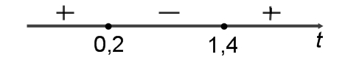
Получили, что решением неравенства является интервал . Здесь необходимо представить сам процесс полёта мяча. Мяч подбросили, через 0,2 секунды он достиг высоты 3 метра и полетел выше, далее начал падать. Через 1,4 секунды опустился до 3 метров и полетел ниже. То есть мяч будет находиться на высоте не менее трёх метров от 0,2 до 1,4 секунды с момента броска. Значит промежуток времени нахождения на указанной высоте равен 1,4-0,2=1,2 секунды.
Ответ: 1,2

27958. Если достаточно быстро вращать ведeрко с водой на верeвке в вертикальной плоскости, то вода не будет выливаться. При вращении ведeрка сила давления воды на дно не остаeтся постоянной: она максимальна в нижней точке и минимальна в верхней. Вода не будет выливаться, если сила еe давления на дно будет положительной во всех точках траектории кроме верхней, где она может быть равной нулю. В верхней точке сила давления, выраженная в ньютонах, равна 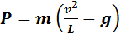, где
m — масса воды в килограммах,
v — скорость движения ведeрка в м/с,
L — длина верeвки в метрах,
— ускорение свободного падения (считайте).
С какой наименьшей скоростью надо вращать ведeрко, чтобы вода не выливалась, если длина верeвки равна 40 см? Ответ выразите в м/с.
Понятно, что чем выше скорость вращения, тем больше давление воды (в том числе и в верхней точке). Нам необходимо найти минимальную скорость, при которой вода не будет выливаться, то есть скорость, при которой давление в верхней точке будет равным нулю (вода как бы зависнет) . Зависимость давления от скорости выражается формулой 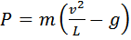. Решаем уравнение (не забываем перевести сантиметры в метры 40см=0,4м):
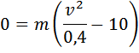
Произведение равно нулю, когда один из множителей равен нулю, (это масса воды), значит
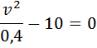
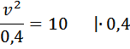
При скорости вращения 2 м/с вода выливаться не будет. Если же скорость будет от 0 до 2 м/с давление в верхней точке будет отрицательным и вода выльется.
Ответ: 2

27959. В боковой стенке высокого цилиндрического бака у самого дна закреплeн кран. После его открытия вода начинает вытекать из бака, при этом высота столба воды в нeм, выраженная в метрах, меняется по закону 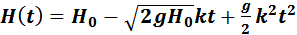,
где t — время в секундах, прошедшее с момента открытия крана
H₀ = 20 м - начальная высота столба воды
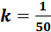 — отношение площадей поперечных сечений крана и бака g — ускорение свободного падения (считайте ).
Через сколько секунд после открытия крана в баке останется четверть первоначального объeма воды?
Указанная формула описывает уменьшение высоты столба с течением времени, подставим в неё известные нам величины:
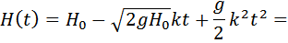
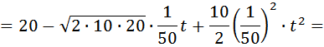
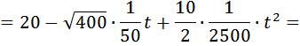
Четверть воды в баке останется, когда высота водяного столба будет 5 метров
Определим время вытекания воды до уровня (высоты) 5 метров.
В подобных задачах (когда получаем два положительных решения) выбираем наименьший корень. Величина 150 секунд не имеет физического смысла для данной задачи. Так как через 100 секунд вода выльется из бака полностью. Это можно проверить, решив уравнение
Таким образом, через 50 секунд после открытия крана в баке останется четверть воды.
Ответ: 50

27960. В боковой стенке высокого цилиндрического бака у самого дна закреплeн кран. После его открытия вода начинает вытекать из бака, при этом высота столба воды в нeм, выраженная в метрах, меняется по закону , где
— начальный уровень воды
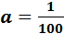 м/мин² и 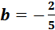 м/мин — постоянные
t — время в минутах, прошедшее с момента открытия крана.
В течение какого времени вода будет вытекать из бака? Ответ приведите в минутах.
Вода из бака выльется полностью. Это значит, что её не останется и уровень (высота водяного столба) будет нулевым . Указанная формула описывает уменьшение высоты столба с течением времени. Решение задачи сводится к решению квадратного уравнения (подставляем значения в формулу):
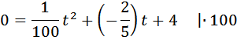
Через 20 минут вода выльется полностью.
Ответ: 20

27961. Камнеметательная машина выстреливает камни под некоторым острым углом к горизонту. Траектория полeта камня описывается формулой , где
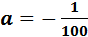 м
— постоянные параметры
x (м) — смещение камня по горизонтали
y (м) — высота камня над землeй.
На каком наибольшем расстоянии (в метрах) от крепостной стены высотой 8 м нужно расположить машину, чтобы камни пролетали над стеной на высоте не менее 1 метра?
Необходимо, чтобы камни пролетали над стеной не менее метра, значит над землёй не менее 9 метров (8 метров высота стены + 1 метр). Значит справедливо неравенство ,
решив неравенство, определим наибольшее х:
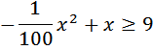
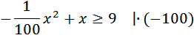
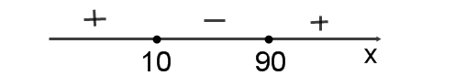
В дальнейшем подробно разбирать решение неравенства мы не будем, так принцип и алгоритм уже представлен выше.
Решением неравенства будет интервал или можно записать так:
Машину для выполнения указанного условия нужно расположить на расстоянии 90 метров от стены (это наибольшее расстояние из полученного интервала).
Ответ: 90

27962. Зависимость температуры (в градусах Кельвина) от времени для нагревательного элемента некоторого прибора была получена экспериментально и на исследуемом интервале температур определяется выражением закону , где
t — время в минутах,
, ,
Известно, что при температуре нагревателя свыше 1760 К прибор может испортиться, поэтому его нужно отключать. Определите, через какое наибольшее время после начала работы нужно отключать прибор. Ответ выразите в минутах.
Из условия понятно, что максимально возможная некритическая температура 1760К (при дальнейшем росте прибор может испортиться). Решение задачи сводится к решению неравенства .
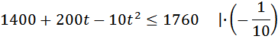
Решением неравенства являются два интервала: . Так как время величина неотрицательная , поэтому для поставленного условия: .
Теперь внимание! Мы получили два интервала удовлетворяющих решению неравенства, пусть это вас не смущает. Нужно найти, через какое наибольшее время после начала работы необходимо отключать прибор. Представим физическую картину процесса. Включаем прибор в момент времени , через 2 минуты температура достигает 1760К. Затем температура повышается, из-за чего прибор может испортиться. Понятно, что отключать его нужно при минуты.
Можно проверить, что будет происходить, если прибор не отключить, пусть прибор проработает 2,1 минуты, посчитаем температуру:
Температура выше допустимой.
Решения не имеют физического смысла для данной задачи.
Второй способ решения данной задачи.
Можно обойтись без решения неравенств. Начиная с нуля подставлять значение времени в формулу:
Этот метод применим не всегда, представляете, что необходимо, например, будет обсчитать тридцать значений, да и формула может быть непростой, поэтому, сначала прикиньте, оцените затем и пробуйте.
Ответ: 2

27963. Для сматывания кабеля на заводе используют лебедку, которая равноускоренно наматывает кабель на катушку. Угол, на который поворачивается катушка, изменяется со временем по закону 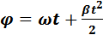, где
t — время в минутах
— начальная угловая скорость вращения катушки — угловое ускорение, с которым наматывается кабель. Рабочий должен проверить ход его намотки не позже того момента, когда угол намотки достигнет 1200⁰. Определите время после начала работы лебeдки, не позже которого рабочий должен проверить еe работу. Ответ выразите в минутах.
Рабочий должен проверить ход намотки «не позже» того момента, когда угол достигнет 1200⁰ , то есть должен быть меньше или равен 1200⁰
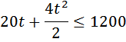
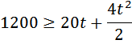
Решением неравенства является интервал: .
Рабочий должен проверить работу лебёдки не позже 20 минут.
Ответ: 20

27964. Мотоциклист, движущийся по городу со скоростью км/ч, выезжает из него и сразу после выезда начинает разгоняться с постоянным ускорением км/ч². Расстояние от мотоциклиста до города, измеряемое в километрах, определяется выражением 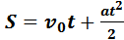. Определите наибольшее время, в течение которого мотоциклист будет находиться в зоне функционирования сотовой связи, если оператор гарантирует покрытие на расстоянии не далее чем в 30 км от города. Ответ выразите в минутах.
Нам необходимо из данной формулы определить время, км это расстояние, преодолевая которое мотоциклист будет находиться в зоне действия связи. Подставим известные величины:
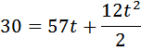
Решаем квадратное уравнение:
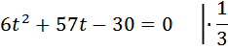
Время величина положительная, поэтому время, в течение которого мотоциклист будет находиться в зоне функционирования сотовой связи 0,5 часа или 30 минут (ответ в минутах).
Конечно, данную задачу можно решить, составив неравенство:
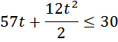
Найти интервал, учитывая, что . И определить из него наибольшее время.
Ответ: 30

27965. Автомобиль, движущийся в начальный момент времени со скоростью м/с, начал торможение с постоянным ускорением м/с². За t секунд после начала торможения он прошёл путь 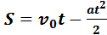(м). Определите время, прошедшее от момента начала торможения, если известно, что за это время автомобиль проехал 30 метров. Ответ выразите в секундах.
Здесь решение простое, поставляем данные в формулу и находим время.
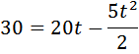
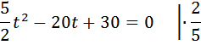
Получили два значения. Так как вопрос поставлен: определите время, прошедшее от момента начала торможения (начало торможения – это начало рассматриваемого процесса, точка отсчёта ), самое близкое значение это 2. Значение 6 секунд для данной задачи не имеет физического смысла.
Через две секунды после торможения автомобиль проедет указанное расстояние.
Ответ: 2

27966. Деталью некоторого прибора является вращающаяся катушка. Она состоит из трех однородных соосных цилиндров: центрального массой m = 8 кг и радиуса R = 10 см, и двух боковых с массами M=1 кг и с радиусами . При этом момент инерции катушки относительно оси вращения, выражаемый в , даётся формулой:
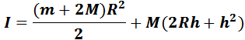
При каком максимальном значении h момент инерции катушки не превышает предельного значения ? Ответ выразите в сантиметрах.
Выражение «не превышает предельного значения» означает, что момент инерции катушки будет меньше или равен . Найдём максимальное h из неравенства:
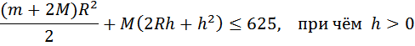
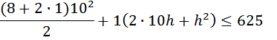
Решением неравенства является интервал . Учитывая, что (так как это величина характеризует радиус катушки), получим , то есть при значениях принадлежащих данному интервалу, момент инерции не будет превышать 625кг•см². Максимальное значение это 5 сантиметров.
Ответ: 5

27967. На верфи инженеры проектируют новый аппарат для погружения на небольшие глубины. Конструкция имеет кубическую форму, а значит, действующая на аппарат выталкивающая сила, выражаемая в ньютонах, будет определяться по формуле:
l — длина ребра куба в метрах
— плотность воды
g — ускорение свободного падения (считайте g=9,8 Н/кг).
Какой может быть максимальная длина ребра куба, чтобы обеспечить его эксплуатацию в условиях, когда выталкивающая сила при погружении будет не больше, чем 78400Н? Ответ выразите в метрах.
«Выталкивающая сила при погружении будет не больше, чем 78400Н» означает, что она будет меньше или равна 78400Н. То есть
Найдём максимальное l из неравенства:
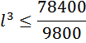
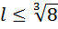
Максимальная длина куба ребра может быть 2 метра.
Ответ: 2

27968. На верфи инженеры проектируют новый аппарат для погружения на небольшие глубины. Конструкция имеет форму сферы, а значит, действующая на аппарат выталкивающая (архимедова) сила, выражаемая в ньютонах, будет определяться по формуле: , где
— постоянная
r — радиус аппарата в метрах
— плотность воды
а g — ускорение свободного падения (считайте).
Каков может быть максимальный радиус аппарата, чтобы выталкивающая сила при погружении была не больше, чем 336000 Н? Ответ в метрах.
Действуем так же как и в предыдущей задаче.
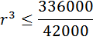
Максимальный радиус аппарата может быть 2 метра.
Ответ: 2

27969. Для определения эффективной температуры звeзд используют закон Стефана–Больцмана, согласно которому мощность излучения нагретого тела P, измеряемая в ваттах, прямо пропорциональна площади его поверхности и четвeртой степени температуры:
— постоянная, площадь S измеряется в квадратных метрах, а температура T — в градусах Кельвина. Известно, что некоторая звезда имеет площадь 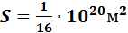, а излучаемая ею мощность P не менее Вт. Определите наименьшую возможную температуру этой звезды. Приведите ответ в градусах Кельвина.
Фраза «излучаемая мощность P не менее Вт» означает, что она равна или больше указанной величины, то есть . Решим неравенство и найдём наименьшее Т:
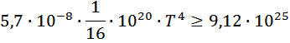
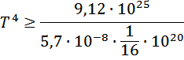
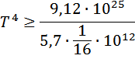
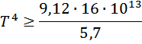
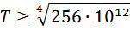
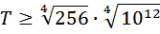
Наименьшая возможная температура звезды 4000 градусов Кельвина.
Ответ: 4000

27970. Для получения на экране увеличенного изображения лампочки в лаборатории используется собирающая линза с главным фокусным расстоянием . Расстояние от линзы до лампочки может изменяться в пределах от 30 до 50 см, а расстояние от линзы до экрана — в пределах от 150 до 180 см. Изображение на экране будет четким, если выполнено соотношение 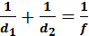. Укажите, на каком наименьшем расстоянии от линзы можно поместить лампочку, чтобы еe изображение на экране было четким. Ответ выразите в сантиметрах.
Данную задачу можно решить двумя способами.
Первый: расстояние лежит в пределах от 150 до 180 см. Решим два уравнения, подставив пограничные значения в формулу и выберем меньшее .
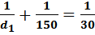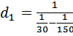
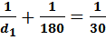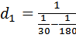
Наименьшее расстояние 36 сантиметров.
Второй: выразим из формулы , 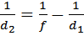
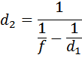
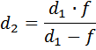
Сказано, что лежит в пределах от 150 до 180 см, значит
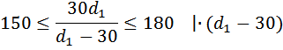
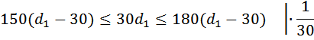
Это двойное неравенство можно записать в виде двух неравенств
Получили . Наименьшее расстояние 36 сантиметров.
Ответ: 36

27971. Перед отправкой тепловоз издал гудок с частотой . Чуть позже издал гудок подъезжающий к платформе тепловоз. Из-за эффекта Доплера частота второго гудка f больше первого: она зависит от скорости тепловоза по закону 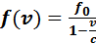 (Гц), где c — скорость в звука (в м/с). Человек, стоящий на платформе, различает сигналы по тону, если они отличаются не менее чем на 10 Гц. Определите, с какой минимальной скоростью приближался к платформе тепловоз, если человек смог различить сигналы, а . Ответ выразите в м/с.
Из-за эффекта частота второго гудка больше первого. При разнице 10 или более Герц, человек различает сигналы по тону. Задача сводится к решению неравенства .
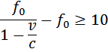
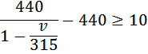
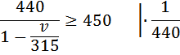
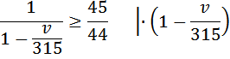
Знак неравенства не изменится, так как 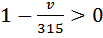,
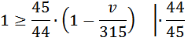
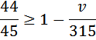
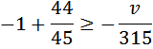
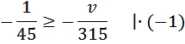
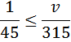
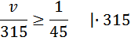
Минимальная скорость тепловоза 7 м/с.
Ответ: 7

27972. По закону Ома для полной цепи сила тока, измеряемая в амперах, равна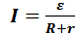, где — ЭДС источника (в вольтах), Ом — его внутреннее сопротивление, R — сопротивление цепи (в омах). При каком наименьшем сопротивлении цепи сила тока будет составлять не более 20% от силы тока короткого замыкания 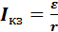? (Ответ выразите в Омах).
Сразу выразим 20% от это 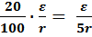
Сказано, что нужно найти наименьшее сопротивление цепи, при котором сила тока будет составлять не более 20% от силы тока короткого замыкания, то есть она будет равна или меньше , значит
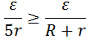
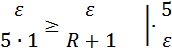
ЕДС величина положительная, поэтому знак неравенства не изменится:
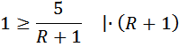
Сопротивление величина положительная, поэтому знак не изменится:
4 Ома – это наименьшее сопротивление цепи, при котором сила тока будет составлять 20% от силы тока короткого замыкания.
Ответ: 4

27973. Сила тока в цепи I (в амперах) определяется напряжением в цепи и сопротивлением электроприбора по закону Ома: 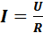, где U — напряжение в вольтах, R — сопротивление электроприбора в омах. В электросеть включeн предохранитель, который плавится, если сила тока превышает 4 А. Определите, какое минимальное сопротивление должно быть у электроприбора, подключаемого к розетке в 220 вольт, чтобы сеть продолжала работать. Ответ выразите в Омах.
Сказано, что предохранитель плавится, если сила тока превышает 4 А. Значит, она должна быть меньше или равной 4 А для безопасной работы. Задача сводится к решению неравенства:
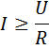
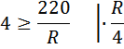
Сопротивление величина положительная, поэтому знак не изменится:
Минимальное сопротивление прибора должно быть 55 Ом.
Ответ: 55

27974. Амплитуда колебаний маятника зависит от частоты вынуждающей силы, определяемой по формуле 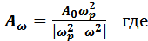
— частота вынуждающей силы (в )
— постоянный параметр
— резонансная частота.
Найдите максимальную частоту , меньшую резонансной, для которой амплитуда колебаний превосходит величину не более чем на 12,5%. Ответ выразите в .
На первый взгляд возникает ощущение, что в задаче не хватает данных. Не будем торопиться с выводами. Сказано, что амплитуда колебаний превосходит величину не более, чем на 12,5%, значит
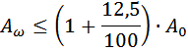
Подставим и найдём :
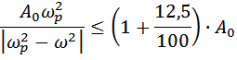
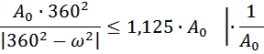
величина постоянная и положительная, поэтому знак неравенства не изменится:
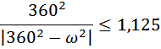
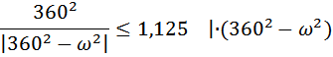
Знак модуля можно снять, так как в условии сказано, что , это означает, что их разность положительна:
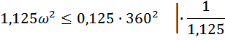
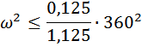
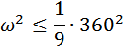
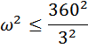
Учитывая величина положительная, то она принадлежит интервалу . Значит, максимальная частота , для которой амплитуда колебаний превосходит величину не более чем на 12,5% равна 120 с⁻¹.
Ответ: 120

27975. В розетку электросети подключены приборы, общее сопротивление которых составляет . Параллельно с ними в розетку предполагается подключить электрообогреватель. Определите наименьшее возможное сопротивление этого электрообогревателя, если известно, что при параллельном соединении двух проводников с сопротивлениями Ом и Ом их общее сопротивление дается формулой 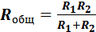 (Ом), а для нормального функционирования электросети общее сопротивление в ней должно быть не меньше 9 Ом. Ответ выразите в Омах.
Для нормального функционировая цепи должно быть равно или более (не меньше) 9 Ом. Значит, задача сводится к решению неравенства
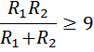
Из этого неравенства определим наименьшее возможное
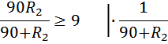
величина положительная, поэтому знак неравенства не изменится:
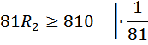
Наименьшее возможное сопротивление этого электрообогревателя 10 Ом.
Ответ: 10

27976. Коэффициент полезного действия (КПД) некоторого двигателя определяется формулой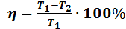, где — температура нагревателя (в градусах Кельвина), — температура холодильника (в градусах Кельвина). При какой минимальной температуре нагревателя КПД этого двигателя будет не меньше 15%, если температура холодильника ? Ответ выразите в градусах Кельвина.
По условию необходимо, чтобы КПД был равен или больше 15%, то есть (так как сказано «не меньше 15%»). Решение задачи сводится к решению неравенства
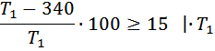
величина положительная, знак неравенства не изменится:
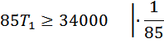
Минимальная температура для данных условий работы двигателя 400 градусов Кельвина.
Ответ: 400

27977. Коэффициент полезного действия (КПД) кормозапарника равен отношению количества теплоты, затраченного на нагревание воды массой (в килограммах) от температуры до температуры (в градусах Цельсия) к количеству теплоты, полученному от сжигания дров массы кг.
Он определяется формулой
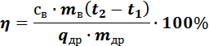
где 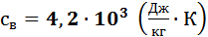 — теплоёмкость воды
— удельная теплота сгорания дров.
Определите наименьшее количество дров, которое понадобится сжечь в кормозапарнике, чтобы нагреть воды от до кипения, если известно, что КПД кормозапарника не больше 21%. Ответ в килограммах.
Нам нужно определить наименьшее количество дров . Известно, что КПД не больше 21%, то есть . Значит необходимо решить неравенство:
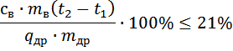
Перечислим известные величины:
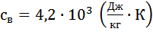
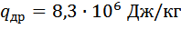
- температура кипения
– начальная температура воды
Подставим их в формулу и найдём 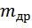:
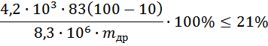
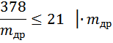
величина положительная, знак неравенства неизменится:
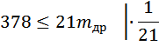
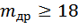
Наименьшее количество дров, которое понадобится 18 кг.
Ответ: 18

27978. Опорные башмаки шагающего экскаватора, имеющего массу тонн представляют собой две пустотелые балки длиной метров и шириной s метров каждая. Давление экскаватора на почву, выражаемое в килопаскалях, определяется формулой
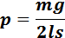
где m — масса экскаватора (в тоннах)
l — длина балок в метрах
s — ширина балок в метрах
g — ускорение свободного падения (считайте ). Определите наименьшую возможную ширину опорных балок, если известно, что давление p не должно превышать 140 кПа. Ответ выразите в метрах.
Давление не должно превышать 140 кПа, означает, что оно должно быть равным или менее 140кПа, то есть . Задача сводится к решению неравенства
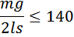
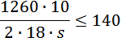
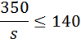
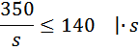
величина положительная, поэтому знак неравенства не изменится:
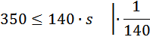
Наименьшая возможная ширина опорных балок 2,5 метра.
Ответ: 2,5

27979. К источнику с ЭДС и внутренним сопротивлением Ом, хотят подключить нагрузку с сопротивлением R Ом. Напряжение на этой нагрузке, выражаемое в вольтах, задаётся формулой 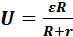. При каком наименьшем значении сопротивления нагрузки напряжение на ней будет не менее 50 В? Ответ выразите в Омах.
«Напряжение на ней будет не менее 50 В» означает, что оно будет равно или более 50В. Задача сводится к решению неравенства 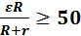, где необходимо найти R.
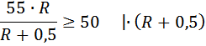
величина положительная, значит, знак неравенства не изменится:
Наименьшее сопротивление нагрузки 5 Ом.
Ответ: 5

27980. При сближении источника и приёмника звуковых сигналов движущихся в некоторой среде по прямой навстречу друг другу частота звукового сигнала, регистрируемого приёмником, не совпадает с частотой исходного сигнала и определяется следующим выражением:
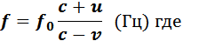
c — скорость распространения сигнала в среде (в м/с)
и — скорости приёмника и источника относительно среды соответственно. При какой максимальной скорости c (в м/с) распространения сигнала в среде частота сигнала в приeмнике f будет не менее 160 Гц.
«f будет не менее 160 Гц» означает, что . Задача сводится к решению неравенства 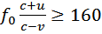
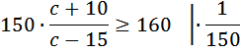
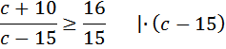
величина положительная, поэтому знак неравенства не меняется:
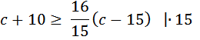
390 м/с это максимальная скорость, при которой частота сигнала в приёмнике f будет не менее 160 Гц.
Ответ: 390

27981. Локатор батискафа, равномерно погружающегося вертикально вниз, испускает ультразвуковые импульсы частотой 749 МГц. Скорость спуска батискафа, выражаемая в м/с, определяется по формуле:
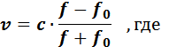
— скорость звука в воде,
— частота испускаемых импульсов (в МГц),
f — частота отражeнного от дна сигнала, регистрируемая приёмником (в МГц).
Определите наибольшую возможную частоту отраженного сигнала f, если скорость погружения батискафа не должна превышать 2 м/с.
Фраза «не должна превышать 2 м/с» означает, что скорость должна быть 2м/с или меньше. Задача сводится к решению неравенства 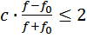, где нужно определить f.
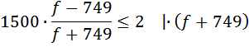
величина положительная, поэтому знак неравенства не меняется:
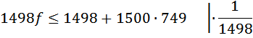
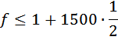
Наибольшая возможная частота отраженного сигнала 751 МГц.
Ответ: 751

27982. Скорость автомобиля, разгоняющегося с места старта по прямолинейному отрезку пути длиной l км с постоянным ускорением , вычисляется по формуле . Определите наименьшее ускорение, с которым должен двигаться автомобиль, чтобы, проехав один километр, приобрести скорость не менее 100 км/ч. Ответ выразите в км/ч.
«приобрести скорость не менее 100 км/ч» означает, что скорость должна быть 100 или более км/ч. Задача сводится к решению неравенства 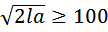
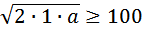
Возводим обе части в квадрат:
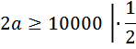
Значит наименьшее ускорение, с которым должен двигаться автомобиль, чтобы, проехав один километр, приобрести скорость не менее 100 км/ч будет 5000.
Ответ: 5000

27983. При движении ракеты её видимая для неподвижного наблюдателя длина, измеряемая в метрах, сокращается по закону
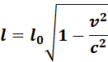
где — длина покоящейся ракеты
— скорость света
— скорость ракеты (в км/с). Какова должна быть минимальная скорость ракеты, чтобы её наблюдаемая длина стала не более 4 м? Ответ выразите в км/с.
Видимая длина ракеты изменяется по закону 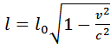 и зависит от её скорости. Нам необходимо найти минимальную скорость, при которой её наблюдаемая длина станет не более 4 м.
Решение данной задачи сводится к решению неравенства 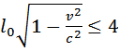.
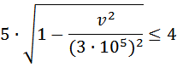
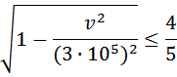
Возводим обе части в квадрат:
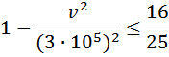
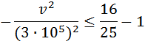
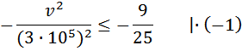
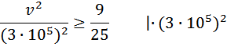
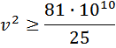
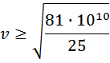
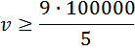
Минимальная скорость ракеты должна быть 180000 км/с.
Ответ: 180000

27987. Скорость автомобиля, разгоняющегося с места старта по прямолинейному отрезку пути длиной l км с постоянным ускорением a км/ч, вычисляется по формуле . Определите, с какой наименьшей скоростью будет двигаться автомобиль на расстоянии 1 километра от старта, если по конструктивным особенностям автомобиля приобретаемое им ускорение не меньше 5000 км/ч. Ответ выразите в км/ч.
Зависимость скорости от ускорения у нас прямолинейная (чем больше ускорение, тем больше скорость). Поэтому можно рассуждать таким образом:
при наименьшем ускорении будет самая минимальная скорость, в данном случае минимальное ускорение 5000 км/ч. Подставим в формулу
Наименьшая скорость автомобиля 100 км/ч.
Ответ: 100

27988. Для поддержания навеса планируется использовать цилиндрическую колонну. Давление P (в паскалях), оказываемое навесом и колонной на опору, определяется по формуле 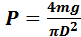 , где — общая масса навеса и колонны, D — диаметр колонны (в метрах). Считая ускорение свободного падения , а, определите наименьший возможный диаметр колонны, если давление, оказываемое на опору, не должно быть больше 400000 Па. Ответ выразите в метрах.
Из условия понятно, давление оказываемое на опору должно быть 400000 Па или меньше, то есть . Решение задачи сводится к решению неравенства 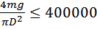, где необходимо определить D
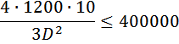
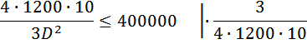
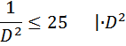
D величина положительная, знак неравенства не изменится:
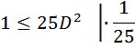
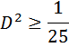
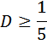
Или можно рассудить так: максимально возможное давление на опору 400000 Па. Рассчитаем диаметр колоны для этого давления. И в данном случае решается уравнение
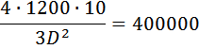
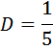
Наименьший возможный диаметр колоны 0,2 метра.
Ответ: 0,2

27989. Автомобиль, масса которого равна , начинает двигаться с ускорением, которое в течение t секунд остается неизменным, и проходит за это время путь метров. Значение силы (в ньютонах), приложенной в это время к автомобилю, равно 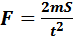. Определите наибольшее время после начала движения автомобиля, за которое он пройдет указанный путь, если известно, что сила F, приложенная к автомобилю, не меньше 2400 Н. Ответ в секундах.
Из условия ясно, что сила, приложенная к автомобилю равна или более 2400Н, то есть . Задача сводится к решению неравенства 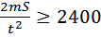, решив которое мы определим наибольшее t.
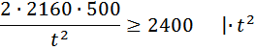
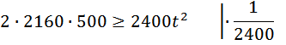
Решением неравенства является интервал: . Время величина неотрицательная, поэтому . Таким образом, наибольшее время после начала движения автомобиля, за которое он пройдет указанный путь 30 секунд.
Ответ: 30
27990. При адиабатическом процессе для идеального газа выполняется закон , где p — давление в газе в паскалях, V — объем газа в кубических метрах. В ходе эксперимента с одноатомным идеальным газом (для него 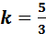) из начального состояния, в котором , газ начинают сжимать. Какой наибольший объем V может занимать газ при давлениях p не ниже Ответ выразите в кубических метрах.
Определим максимальный объём для («не ниже», означает, что давление будет равно или больше указанной величины). Выразим p из формулы 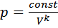. Задача сводится к решению неравенства:
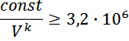
Подставляем известные значения
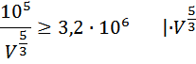
Объём - величина положительная, знак неравенства не меняется:
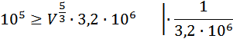
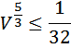
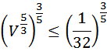
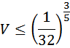
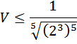
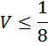
Наибольший объём газа при заданном давлении будет равен 0,125 м³.
Ответ: 0,125

27991. В ходе распада радиоактивного изотопа, его масса уменьшается по закону, где — начальная масса изотопа, t (мин) — прошедшее от начального момента время, T — период полураспада в минутах. В лаборатории получили вещество, содержащее в начальный момент времени изотопа Z, период полураспада которого . В течение скольких минут масса изотопа будет не меньше 5 мг.
описывает закон изменения массы изотопа в зависимости от времени. Нам необходимо найти время, в течение которого масса изотопа будет равна или более 5 мг («не меньше»). Задача сводится к решению неравенства
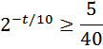
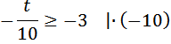
В течение 30 минут масса изотопа будет не менее 5 мг.
Ответ: 30

27992. Уравнение процесса, в котором участвовал газ, записывается в виде , где p (Па) — давление в газе, V — объем газа в кубических метрах, a — положительная константа. При каком наименьшем значении константы a уменьшение вдвое раз объема газа, участвующего в этом процессе, приводит к увеличению давления не менее, чем в 4 раза.
Для начала выразим из заданной формулы давление 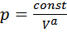.
Необходимо найти наименьшее a, при котором, уменьшение объёма газа вдвое, приводит к увеличению давления в 4 или более раз, то есть
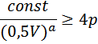
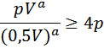
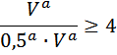
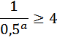
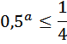
Основание степени меньше единицы, поэтому знак меняется на противоположный:
При наименьшем значении a равном 2 выполнится поставленное условие.
Ответ: 2

27993. Установка для демонстрации адиабатического сжатия представляет собой сосуд с поршнем, резко сжимающим газ. При этом объём и давление связаны соотношением , где p (атм.) — давление в газе, V — объeм газа в литрах. Изначально объём газа равен 1,6 л, а его давление равно одной атмосфере. В соответствии с техническими характеристиками поршень насоса выдерживает давление не более 128 атмосфер. Определите, до какого минимального объёма можно сжать газ. Ответ выразите в литрах.
Сразу отметим, исходя из того, что дан начальный объём газа и его давление мы можем определить константу
Выразим p из данного неравенства: 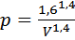. Поршень выдерживает давление не более 128 атмосфер, то есть . Задача сводится к решению неравенства
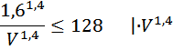
Объём величина положительная, знак неравенства не менятся:
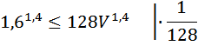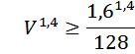
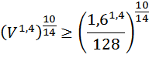
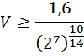
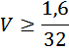
Газ можно сжать до 0,05 литра.
Ответ: 0,05

27994. Ёмкость высоковольтного конденсатора в телевизоре . Параллельно с конденсатором подключен резистор с сопротивлением . Во время работы телевизора напряжение на конденсаторе . После выключения телевизора напряжение на конденсаторе убывает до значения U (кВ) за время, определяемое выражением
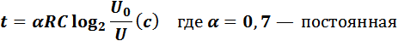
Определите (в киловольтах), наибольшее возможное напряжение на конденсаторе, если после выключения телевизора прошло не менее 21 с.
Нам необходимо найти наибольшее возможное U на конденсаторе, при условии, что прошло не менее 21 секунды, то есть
Решаем неравенство 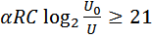
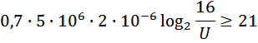
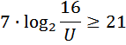
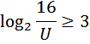
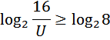
Знаки логарифмов мы можем снять, так как основания логарифмов равны, и далее сравнивать логарифмические выражения, при этом знак неравенства не изменится, так как основание логарифма больше 1.
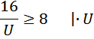
Напряжение величина положительная, знак неравенства не меняется:
Наибольшее возможное напряжение на конденсаторе 2 кВ.
Ответ: 2

27995. Для обогрева помещения, температура в котором равна , через радиатор отопления, пропускают горячую воду температурой . Расход проходящей через трубу воды . Проходя по трубе расстояние x (м), вода охлаждается до температуры, при чём
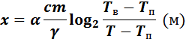
где — теплоемкость воды
— коэффициент теплообмена,
— постоянная.
До какой температуры (в градусах Цельсия) охладится вода, если длина трубы 84 м.
В данном случае необходимо решить уравнение 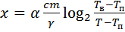, найдём Т подставив все известные значения
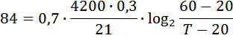
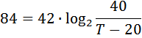
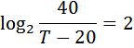
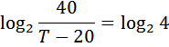
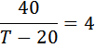
Вода охладится до температуры 30 градусов Цельсия.
Ответ: 30

27996. Водолазный колокол, содержащий в начальный момент времени моля воздуха объемом , медленно опускают на дно водоёма. При этом происходит изотермическое сжатие воздуха до конечного объёма . Работа, совершаемая водой при сжатии воздуха, определяется выражение 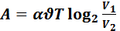 (Дж),
где постоянная
— температура воздуха.
Какой объём(в литрах) станет занимать воздух, если при сжатии газа была совершена работа в 10350 Дж.
В данной задаче мы найдём , подставив все известные значения в формулу 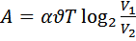 .
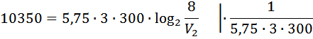
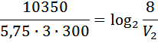
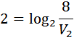
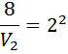
Воздух станет занимать 2 литра.
Ответ: 2

27997. Находящийся в воде водолазный колокол, содержащий воздуха при давлении атмосферы, медленно опускают на дно водоема. При этом происходит изотермическое сжатие воздуха. Работа, совершаемая водой при сжатии воздуха, определяется выражением
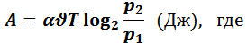
— постоянная
— температура воздуха
(атм) — начальное давление
(атм) — конечное давление воздуха в колоколе.
До какого наибольшего давления можно сжать воздух в колоколе, если при сжатии воздуха совершается работа не более чем 6900 Дж? Ответ приведите в атмосферах.
Сказано, что «совершается работа не более чем 6900 Дж», то есть максимальная работа, которая совершается при сжатии воздуха это 6900 Дж. Наибольшее давление будет достигнуто именно при максимальной работе, поэтому подставив все известные величины в выражение, решим уравнение и найдём :
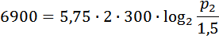
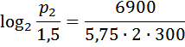
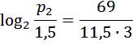
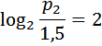
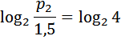
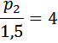
При заданных условиях воздух можно сжать до 6 атмосфер.
Ответ: 6

27998. Мяч бросили под углом к плоской горизонтальной поверхности земли. Время полёта мяча (в секундах) определяется по формуле 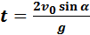. При каком наименьшем значении угла (в градусах) время полeта будет не меньше 3 секунд, если мяч бросают с начальной скоростью ? Считайте, что ускорение свободного падения .
Сказано, что время полёта мяча будет не менее 3 секунд, значит, оно будет равно или больше 3 секунд, то есть . Задача сводится к решению неравенства 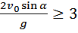, при заданных значениях и , причём , это угол к поверхности земли, под которым бросается мяч.
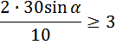
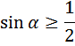
Изобразим решение неравенства графически:
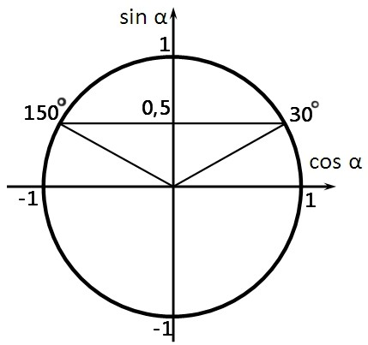
При решении неравенства периодичность синуса мы не учитываем, так как по условию . Таким образом, угол лежит в пределах интервала:
Значит, наименьший угол, при котором время полёта мяча будет не меньше 3 секунд равен 30 градусов (берём наименьший угол из интервала).
Действительно, синус угла в тридцать градусов равен , если мы на какую-то долю начнём уменьшать этот угол, то значение синуса будет меньше и неравенство будет неверным.
Ответ: 30

27999. Деталью некоторого прибора является квадратная рамка с намотанным на нее проводом, через который пропущен постоянный ток. Рамка помещена в однородное магнитное поле так, что она может вращаться. Момент силы Ампера, стремящейся повернуть рамку, (в Нм) определяется формулой
— сила тока в рамке
— значение индукции магнитного поля,
— размер рамки,
— число витков провода в рамке,
— острый угол между перпендикуляром к рамке и вектором индукции. При каком наименьшем значении угла (в градусах) рамка может начать вращаться, если для этого нужно, чтобы раскручивающий момент M был не меньше 0,75 Н∙м.
Необходимо, чтобы раскручивающий момент был равным или более 0,75 Н∙м, то есть 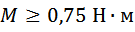. Задача сводится к решению неравенства
на интервале . Решив его, определим наименьший .
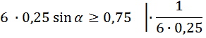
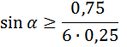
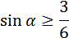

Изобразим решение неравенства графически:

При решении неравенства периодичность синуса мы не учитываем, так как по условию . Таким образом, угол лежит в пределах интервала:
Значит, наименьший угол, при котором рамка начнёт вращаться равен 30 градусов (берём наименьший угол из интервала).
Действительно, синус угла в тридцать градусов равен , если мы на какую-то долю начнём уменьшать этот угол, то значение синуса будет меньше и неравенство будет неверным.
Ответ: 30

28000. Датчик сконструирован таким образом, что его антенна ловит радиосигнал, который затем преобразуется в электрический сигнал, изменяющийся со временем по закону
где — время в секундах
амплитуда
частота
фаза .
Датчик настроен так, что если напряжение в нём не ниже чем 1 В, загорается лампочка. Какую часть времени (в процентах) на протяжении первой секунды после начала работы лампочка будет гореть.
Определим продолжительность горения лампочки. Для того, чтобы она горела, напряжение должно быть равно или более 1В. Решаем неравенство:
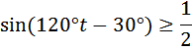
В данной задаче, так как прозвучали такие понятия как амплитуда и частота и так как для выражения, стоящего под знаком синуса, в условии не оговорён интервал, то необходимо учитывать периодичность синуса. В предыдущих задачах это было не нужно, так как мы искали наименьший острый угол (то есть изначально был дан интервал, которому он принадлежит). Решаем:
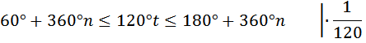
Получили, что сигнал имеет периодичность в три секунды, но так как нас интересует первая секунда, то рассмотрим самый первый период (при n=0):
Значит, лампочка загорится через 0,5 секунды и погаснет через 1,5 с момента начала работы датчика. На протяжении первой секунды лампочка будет гореть половину секунды, то есть 50% времени.
Ответ: 50

28002. Очень лёгкий заряженный металлический шарик зарядом скатывается по гладкой наклонной плоскости. В момент, когда его скорость составляет, на него начинает действовать постоянное магнитное поле, вектор индукции B которого лежит в той же плоскости и составляет угол с направлением движения шарика. Значение индукции поля . При этом на шарик действует сила Лоренца, равная (Н) и направленная вверх перпендикулярно плоскости. При каком наименьшем значении угла шарик оторвётся от поверхности, если для этого нужно, чтобы сила была не менее чем Н? Ответ дайте в градусах.
Задача сводится к решению неравенства на интервале («нужно, чтобы сила была не менее чем », то есть она должна быть равна или более указанной величины):
Умножим обе части неравенства на :

Изобразим решение неравенства графически:
Периодичность синуса при решении неравенства можно не учитывать, так как по условию угол принадлежит интервалу . Таким образом:
Значит наименьший угол, при котором шарик оторвётся от поверхности равен 30 градусов.
Ответ: 30

28003. Небольшой мячик бросают под острым углом к плоской горизонтальной поверхности земли. Максимальная высота полёта мячика, выраженная в метрах, определяется формулой
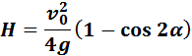
где — начальная скорость мячика, а g — ускорение свободного падения (считайте ). При каком наименьшем значении угла (в градусах) мячик пролетит над стеной высотой 4 м на расстоянии 1 м.
То есть мяч должен пролететь на высоте 5 метров. Угол, под которым кидают мяч острый, принадлежит интервалу (0⁰;90⁰). В данном случае задача сводится к решению уравнения 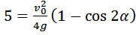 при известных значениях и .
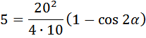
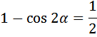
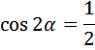
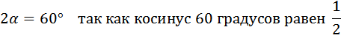
Периодичность косинуса при решении уравнения не учитываем, так как по условию угол острый (0⁰;90⁰), то есть угол необходимо определить на заданном интервале. Таким образом, при броске мяча под углом 30⁰ он пролетит над стеной высотой 4 м на расстоянии 1 м.
Ответ: 30

28004. Небольшой мячик бросают под острым углом к плоской горизонтальной поверхности земли. Расстояние, которое пролетает мячик, вычисляется по формуле
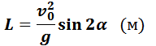
где — начальная скорость мячика, а g — ускорение свободного падения (считайте ). При каком наименьшем значении угла (в градусах) мячик перелетит реку шириной 20 м.
Мяч должен пролететь минимальное расстояние 20 метров. Угол острый, то есть принадлежит интервалу (0⁰;90⁰). Задача сводится к решению уравнения:
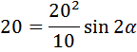
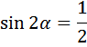
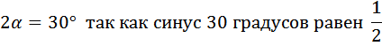
Периодичность синуса при решении уравнения не учитываем, так как по условию угол острый (0⁰;90⁰), то есть угол необходимо определить на заданном интервале.
При броске мяча под углом 15 градусов к поверхности земли мяч перелетит реку шириной 20 метров.
Ответ: 15

28005. Плоский замкнутый контур площадью находится в магнитном поле, индукция которого равномерно возрастает. При этом согласно закону электромагнитной индукции Фарадея в контуре появляется ЭДС индукции, значение которой, выраженное в вольтах, определяется формулой
где — острый угол между направлением магнитного поля и перпендикуляром к контуру
Тл/с — постоянная
S — площадь замкнутого контура, находящегося в магнитном поле (в м).
При каком минимальном угле α (в градусах) ЭДС индукции не будет превышать В.
Необходимо найти наименьший угол , при котором .
Задача сводится к решению неравенства .
Причём по условию угол
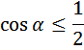
Изобразим решение неравенства графически:
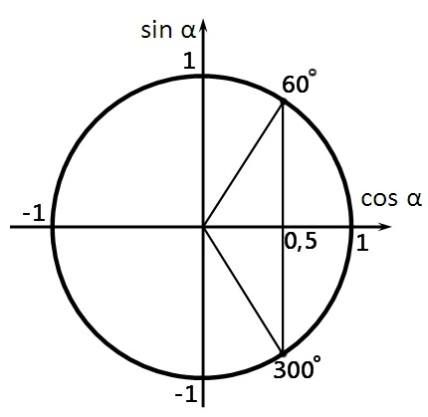
Периодичность косинуса при решении неравенства не учитываем, так как по условию угол острый, то есть , и его мы определяем на заданном интервале.
Таким образом:
Минимальный угол, при котором ЭДС индукции не будет превышать Вольт равен 60 градусам.
Ответ: 60

28006. Трактор тащит сани с силой F =80 кН, направленной под острым углом α к горизонту. Работа трактора (в килоджоулях) на участке длиной S = 50м вычисляется по формуле . При каком максимальном угле (в градусах) совершённая работа будет не менее 2000 кДж.
Необходимо найти наибольший угол , при котором кДж.
Задача сводится к решению неравенства ,
где (острый угол), F =80 кН, S = 50м.
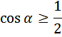
Изобразим решение неравенства графически:
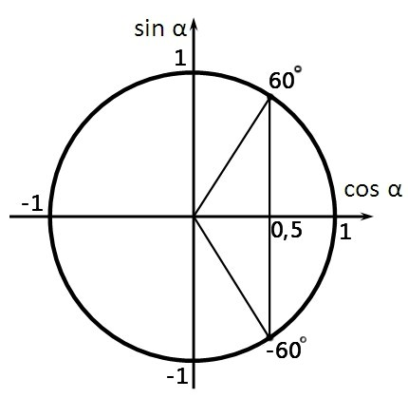
Периодичность косинуса при решении неравенства не учитываем, так как по условию угол острый, то есть
Таким образом:
Максимальный угол , при котором совершённая работа будет не менее 2000 кДж равен 60⁰. Ответ: 60

28007. Трактор тащит сани с силой F=50 кН, направленной под острым углом α к горизонту. Мощность (в киловаттах) трактора при скорости v = 3 м/с равна . При каком максимальном угле (в градусах) эта мощность будет не менее 75 кВт.
Необходимо найти наибольший угол , при котором мощность трактора будет равна или более 75кВт, то есть кВт.
Задача сводится к решению неравенства, где , F =50 кН, v = 3м/с.
Изобразим решение неравенства графически:
Периодичность косинуса при решении неравенства не учитываем, так как по условию угол острый, то есть
Таким образом:
Значит максимальный угол , при котором мощность будет не менее 75 кВт равен 60⁰.
Ответ: 60

28008. При нормальном падении света с длиной волны нм на дифракционную решётку с периодом d нм наблюдают серию дифракционных максимумов. При этом угол (отсчитываемый от перпендикуляра к решётке), под которым наблюдается максимум, и номер максимума k связаны соотношением . Под каким минимальным углом (в градусах) можно наблюдать второй максимум на решeтке с периодом, не превосходящим 1600 нм.
Задача сводится к решению неравенства нм, при угле принадлежащем интервалу (0⁰;90⁰), причём k=2 – номер максимума (второй максимум).
выразим 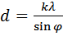 . Решим неравенство:
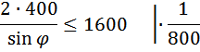
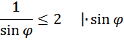
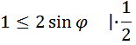
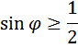
Изобразим решение неравенства графически:
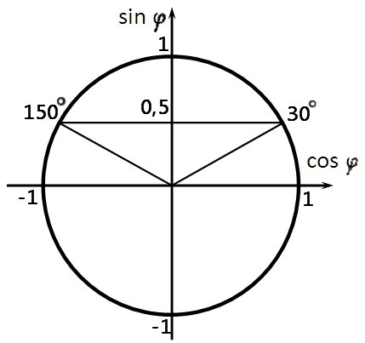
Периодичность синуса при решении неравенства можно не учитывать, так как по условию угол острый. Таким образом:
Значит минимальный угол , при котором можно наблюдать второй максимум на решeтке с периодом, не превосходящим 1600нм равен 30 градусов.
Ответ: 30

28009. Два тела массой каждое, движутся с одинаковой скоростью под углом друг к другу. Энергия (в джоулях), выделяющаяся при их абсолютно неупругом соударении определяется выражением . Под каким наименьшим углом (в градусах) должны двигаться тела, чтобы в результате соударения выделилось не менее 50 джоулей.
Необходимо определить наименьший угол , при котором . Решаем неравенство . Обратите внимание, что в данной задаче не сказано, что угол острый, поэтому , то есть тела могут сближаться и под тупым углом. Следовательно .
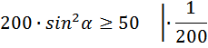
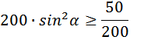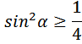
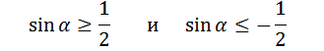
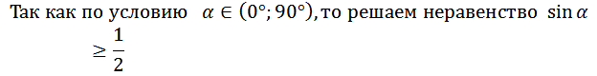
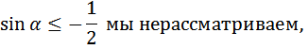
Итак:
Изобразим решение неравенства графически:
Так как по условию , значит:
Получили, что наименьший угол равен 30⁰, тогда наименьший угол .
Ответ: 60

28010. Катер должен пересечь реку шириной и со скоростью течения так, чтобы причалить точно напротив места отправления. Он может двигаться с разными скоростями, при этом время в пути, измеряемое в секундах, определяется выражением
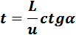
где — острый угол, задающий направление его движения (отсчитывается от берега). Под каким минимальным углом (в градусах) нужно плыть, чтобы время в пути было не больше 200 с.
Для того, чтобы представить процесс движения построим эскиз:
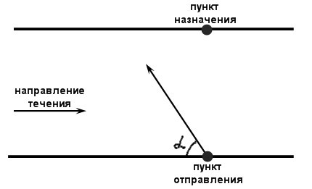
Если катер отправится к пункту назначения под углом 90 градусов к берегу, то его снесёт течением, и в пункт назначения он не прибудет. Поэтому необходимо его направить под некоторым углом к берегу навстречу течению реки. Нам необходимо определить наименьший угол , при котором . Задача сводится к решению неравенства 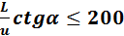, где угол острый. Решаем:
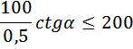
Так как , то рассматриваем решение неравенства только для первой четверти (то есть периодичность котангенса не учитываем). Изобразим решение неравенства графически:
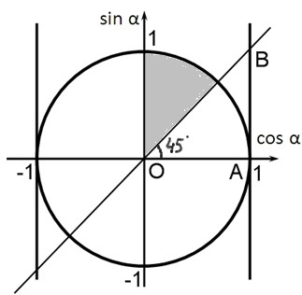
Определение котангенса: котангенсом острого угла в прямоугольном треугольнике называется отношение прилегающего катета к противолежащему.
Рассмотрим треугольник АОВ. Котангенс угла АОВ равен единице при 45 градусах, и будет меньше единицы тогда, когда катет АО будет меньше катета ОВ. Это будет происходить при увеличении угла АОВ от 45 до 90 градусов. Значит,
Итак, плыть нужно под минимальным углом 45 градусов относительно берега (выбираем наименьший угол из интервала).
Ответ: 45

28011. Скейтбордист прыгает на стоящую на рельсах платформу, со скоростью под острым углом к рельсам. От толчка платформа начинает ехать со скоростью 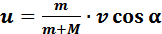 (м/с), где — масса скейтбордиста со скейтом, а — масса платформы. Под каким максимальным углом (в градусах) нужно прыгать, чтобы разогнать платформу не менее чем до 0,25 м/с?
Необходимо найти максимальный угол , при котором платформа разгонится до 0,25м/с или более, то есть . Задача сводится к решению неравенства 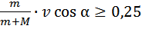 , причём .
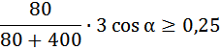
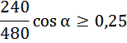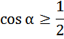
Изобразим решение неравенства графически:
Периодичность косинуса при решении неравенства не учитываем, так как по условию угол острый, то есть
Таким образом:
60 градусов - это максимальный угол, под которым нужно прыгать, чтобы выполнилось поставленное условие.
Ответ: 60

28012. Груз массой 0,08 кг колеблется на пружине со скоростью, меняющейся по закону, где t — время в секундах. Кинетическая энергия груза, измеряемая в джоулях, вычисляется по формуле 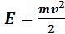, где m — масса груза (в кг), — скорость груза (в м/с). Определите, какую долю времени из первой секунды после начала движения кинетическая энергия груза будет не менее Ответ выразите десятичной дробью, если нужно, округлите до сотых.
Сразу обратим внимание на то, что процесс рассматриваем в течение первой секунды, то есть , следовательно (умножаем все части неравенства на ). Таким образом, имеет положительное значение. Далее определяем, какой промежуток времени в первой секунде кинетическая энергия груза будет не менее , то есть 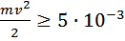. Подставим , получим:
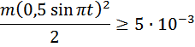
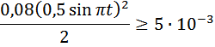
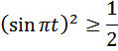
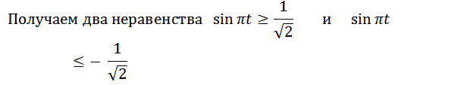
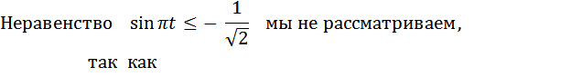
Решаем неравенство:
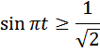
Изобразим решение неравенства графически:
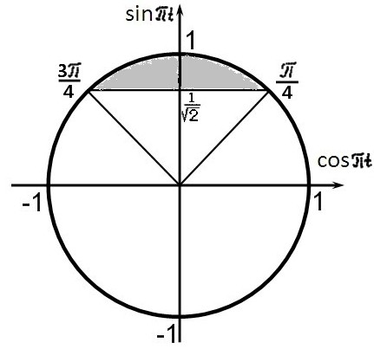
Получили:
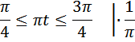
Периодичность синуса не учитываем, так как рассматриваем на промежутке .
Таким образом, после начала движения кинетическая энергия груза будет не менее Дж с 0,25 до 0,75 секунды. От первой секунды это составляет ровно половину, то есть 0,5
Ответ: 0,5

28013. Груз массой 0,08 кг колеблется на пружине со скоростью, меняющейся по закону , где t — время в секундах. Кинетическая энергия груза вычисляется по формуле , где m — масса груза (в кг), — скорость груза (в м/с). Определите, какую долю времени из первой секунды после начала движения кинетическая энергия груза будет не менее Ответ выразите десятичной дробью, если нужно, округлите до сотых.
Сразу обратим внимание на то, что процесс рассматриваем в течение первой секунды, то есть , следовательно (умножаем все части неравенства на ). Значит, на этом интервале имеет как положительное, так и отрицательное значение. Далее определяем, какой промежуток времени в первой секунде кинетическая энергия груза будет не менее , то есть . Подставим , получим:
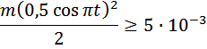
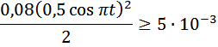
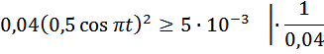
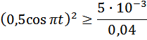
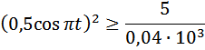
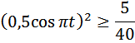
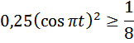
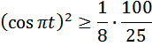
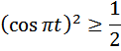
Получаем два неравенства:
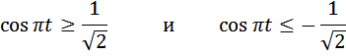
Изобразим решения неравенств графически (учитывая, что ):
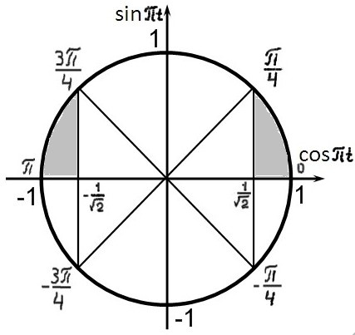
Получили:
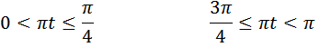
Периодичность косинуса не учитываем, так как рассматриваем угол на интервале от 0 до .
Делим части неравенств на :
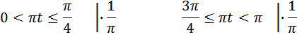
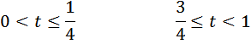
Таким образом, с самого начала движения до 0,25 секунды, и от 0,75 до конца первой секунды, кинетическая энергия груза будет не менее Дж. Общее время секунды.
Ответ: 0,5

28014. Скорость колеблющегося на пружине груза меняется по закону:
где t — время в секундах. Какую долю времени из первой секунды скорость движения превышала 2,5 см/с? Ответ выразите десятичной дробью, если нужно, округлите до сотых.
Сразу обратим внимание на то, что процесс рассматриваем в течение первой секунды, то есть , следовательно (умножаем все части неравенства на ). Таким образом, имеет положительное значение. Периодичность при решении неравенства не учитываем.
Далее определяем время, в течение которого скорость груза превышала 2,5 см/с, то есть .
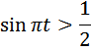
Изобразим решение неравенства графически:
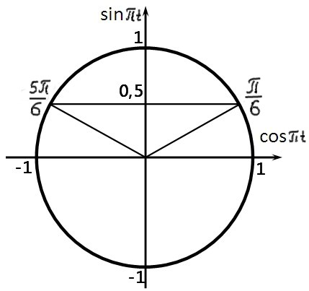
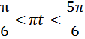
Разделим все части неравенства на :
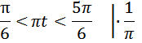
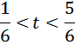
Таким образом, скорость движения будет превышать 2,5 см/с с 1/6 до 5/6 секунды от начала движения. Доля от первой секунды, когда указанное условие будет выполняться, равна 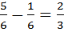 или 0,67.
Ответ: 0,67

263802. Расстояние от наблюдателя, находящегося на небольшой высоте километров над землей до наблюдаемой им линии горизонта вычисляется по формуле , где (км) — радиус Земли. С какой высоты горизонт виден на расстоянии 4 километра? Ответ выразите в километрах.
Задача сводится к решению уравнения 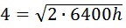
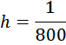
Горизонт на расстоянии 4 километра виден с высоты 0,00125 километра.
Ответ: 0,00125

